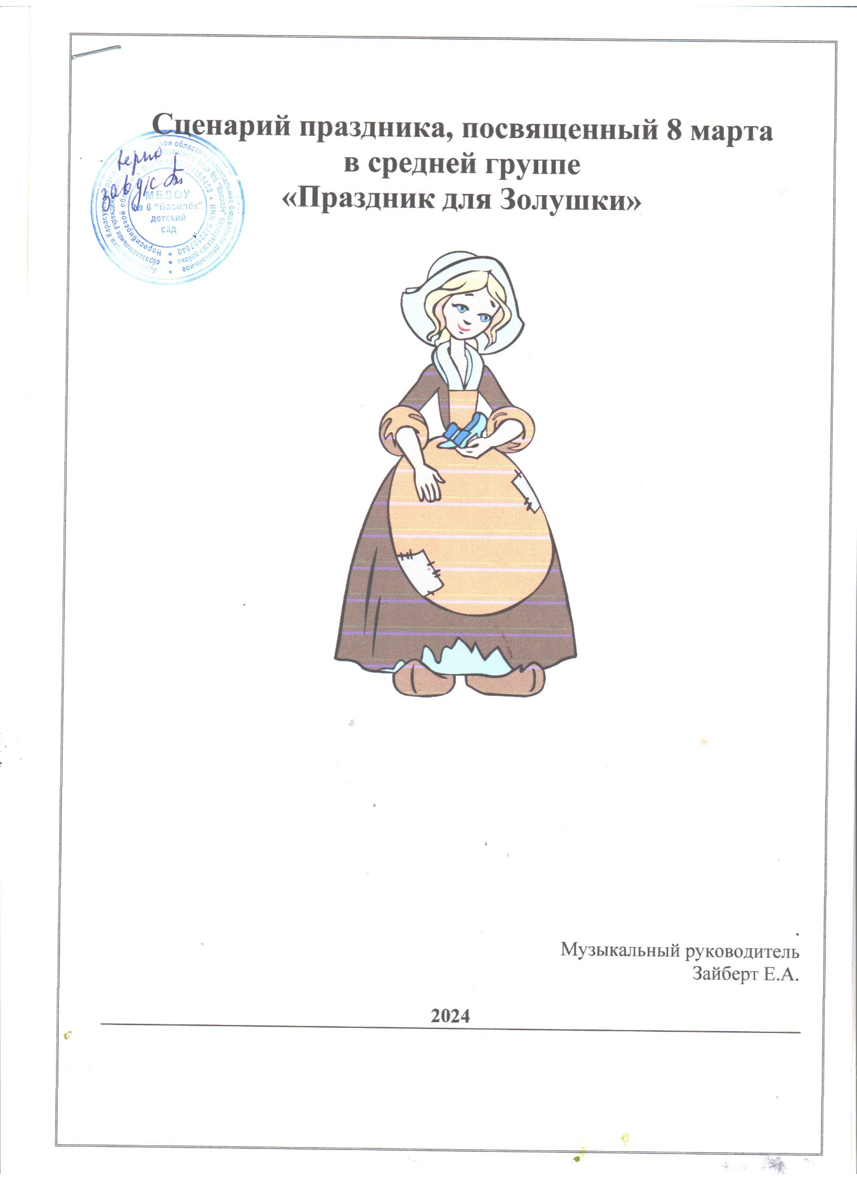

**Праздник , посвященный 8 Марта! (средняя группа)**

**«Праздник для Золушки»**

Под музыку в зал входит ведущая с детьми.

**Ведущая:** Добрый день, дорогие наши мамы, бабушки и гости нашего детского сада. Мы рады приветствовать вас сегодня в нашем зале.

Весна опять стучится в двери,

Весна повсюду тут и там.

Сегодня мы встречаем праздник,

И это праздник наших мам!

**Ребенок**: С первыми цветами,

С праздником **весенним.**

Всех вас поздравляем

В этот светлый час

**Ребенок:** Верим, что отличным

Будет настроение

Музыка, стихи и песни

Это все для вас.

**Ребенок** : Пусть звучат сегодня в зале

Песни, музыка и смех.

Мы на праздник мам позвали

Наши мамы-лучше всех!

**Ребенок** : Мамочка милая мама  
Очень тебя я люблю

В этот весенний праздник

Песню тебе подарю. (сели)

**Песня «Я цветочек аленький маме подарю»**

После песни, дети садятся на стулья, под музыку заходит Золушка.

**Золушка:** Здравствуйте, я -Золушка, пришла к вам пришла из сказки.

Услышала красивую музыку и решила заглянуть. А что у вас тут происходит?

**Ведущая:** Здравствуй, Золушка. Мы сегодня собрались, чтобы отметить праздник наших любимых мам, бабушек и девочек.

**Золушка:** Праздник – как же это здорово.

**Ведущая:** Проходи, пожалуйста, Золушка, ведь это и твой праздник.

Сегодня мы будем песни петь, играть, и конечно же танцевать.

**Золушка**: Ах, как я люблю танцевать!

Но мне некогда веселиться!

Должна я сегодня  
Пол подмести, посуду помыть,  
Обед повкуснее горячий сварить.  
Постирать и развесить платочки,  
Чтобы успели просохнуть до ночки.  
**Ведущая**: Не переживай **Золушка**, посмотри сколько у нас ребят они тебе с удовольствием помогут. Правда, ребята?

**Ведущая:** Чтобы пыль не попадала в нос

Включаем быстро пылесос.

**Игра Пылесос**

Под музыку дети-пылинки летают по залу, по окончании-замирают, ведущий с пылесосом в руках, идет по залу, дотрагивается до ребенка, паровозиком все пылинки перемещаются по залу.

**Золушка:** Как чисто стало.

**Ведущая:** Теперь пришла пора приготовить обед. Ты знаешь, какие чудесные повара наши ребята!

**Оркестр «Кухонный»**

**Ведущая:** А пока обед готовится, можно и постирать.

**Танец «Стирка»**

**Золушка:** Какие вы молодцы! Осталось только горох сосчитать.

**Игра «Зеленый горошек»**

Под музыку, дети подскоками перемещаются по залу, Золушка показывает картинку с изображением горошка, дети становятся парами, тройками и т.д. Ведущая вместе с Золушкой пересчитывают.

**Золушка:** Вот смотрю на вас, гадаю:

Все умеют, все то знают,

И когда, я не пойму

Научились вы всему?

**Ребенок:** А сказать спасибо мы,

Нашим бабушкам должны.

**Ребенок:** Мы всегда пример берем,

С наших бабушек во всем.

**Ребенок**: Они трудятся весь день,

Гонят прочь из дома лень.

**Ребенок:** Бабушки мы любим вас,

Эта песенка для вас.

**Песня *«*Бабушка милая моя».**

**Ведущая:** Что ж **Золушка,** всю работу помогли выполнить наши ребята? Может ты потанцуешь с нами?

**Золушка:** Да вы что, вы все такие нарядные, а мне нужно переодеться, да и туфельку я потеряла.

**Ведущая:** Ой, а у нас столько туфелек, может и тебе какие-нибудь подойдут.

**Игра «Туфелька для Золушки»**

Дети становятся в круг, по кругу передают мешочек с обувью под музыку. На Ведущей музыка останавливается она достает из сумочки кроссовок, шлепанец, туфельку.

**Золушка:** Да, вот моя туфелька, Я сейчас быстро. (Золушка выходит из зала)

**Ведущая:** Ну а мы пока будем продолжать поздравлять наших мам.

**Ребенок**: Руки мамы – просто чудо

Везде и все успеют в срок

Убраться, торт испечь, пирог.

И с нами выучить стишок.

**Ребенок**. И в весенний этот день,

Нам плясать и петь не лень!   
Вас поздравляем с Женским днём

Для мамы песенку споём.  
**Песня «Крепко маму поцелую»**

**Ведущая**: Ребята, а вы знаете, что мамы очень любят цветы. А давайте соберем для мамы самый красивый букет.

**Игра «Пирамидка нежности»**

Дети по очереди с цветком в руках выходят в центр зала, со словами моя мама самая…. Подставляют цветы друг к другу.

Посмотрите какой же чудесный и нежный букет. А теперь пора мамам подарить цветы.

**Дети дарят мама подарки и садятся на стулья.**

Звучит музыка *«Хоть поверьте, хоть проверьте»* и **Золушка** выходит в центр зала в нарядном платье.

**Ведущая:** Золушка, ты ли это? Ты такая красивая, такая нарядная.

**Золушка:** Спасибо вашим ребятам за помощь, всю работу мою переделали.

Ну что, дорогие родители

Готовы детей поддержать

Скорее же к нам выхолите

Со своими детьми танцевать.

**Танец с мамами.**

**Ведущая**: Милые мамы и бабушки наш праздник подходит к концу.   
На прощанье ещё раз  
Мы хотим поздравить вас.  
Милым мамам, дорогим  
Счастья мы желаем.  
С днём весенним, золотым  
Поздравляем! (хором)

**«Подарок маме»**

1.Я цветочек аленький.

 Маме подарю,

И скажу ей: "Мамочка,

Я тебя люблю".

Припев: (2 раза).

Я спою ей песенку,

Песенку свою,

И скажу ей : "Мамочка,

Я тебя люблю!"

2.Мамочку любимую,

Крепко обниму,

 И скажу ей:" Мамочка,

 Я тебя люблю! Припев: ( 2 раза).

 Я спою ей песенку,

Песенку свою,

И скажу ей :

"Мамочка, Я тебя люблю!"

**«Крепко маму поцелую»**

1. Солнышко проснулось,  
   В небе засияло.  
   Мама улыбнулась —  
   Веселее стало.

Припев:  
Крепко, крепко  
Маму поцелую.  
Больше всех тебя люблю  
Родную!  
  
2. Мы цветов красивых  
Маме не дарили,  
Но зато мы песню  
Маме разучили.